МИНИСТЕРСТВО НАУКИ И ВЫСШЕГО ОБРАЗОВАНИЯ РОССИЙСКОЙ ФЕДЕРАЦИИ

федеральное государственное бюджетное образовательное учреждение

высшего образования

**«УЛЬЯНОВСКИЙ ГОСУДАРСТВЕННЫЙ ТЕХНИЧЕСКИЙ УНИВЕРСИТЕТ»**

ФАКУЛЬТЕТ ИНФОРМАЦИОННЫХ СИСТЕМ И ТЕХНОЛОГИЙ

Кафедра «Информационные системы»

Дисциплина «Основы алгоритмизации и программирования»

Лабораторная работа №3

Функции с параметрами.

Рисование с использованием относительных координат

Выполнил:

студент гр. ПИбд-12

Дозорова Алена

Ульяновск, 2021 г

Задание лабораторной работы

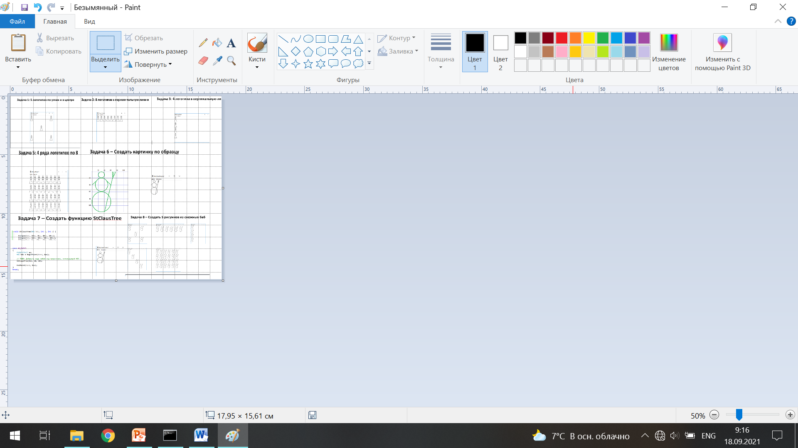

Аналогично заданиям 1-8 выполнить рисунки с логотипом автомобиля

Расчеты

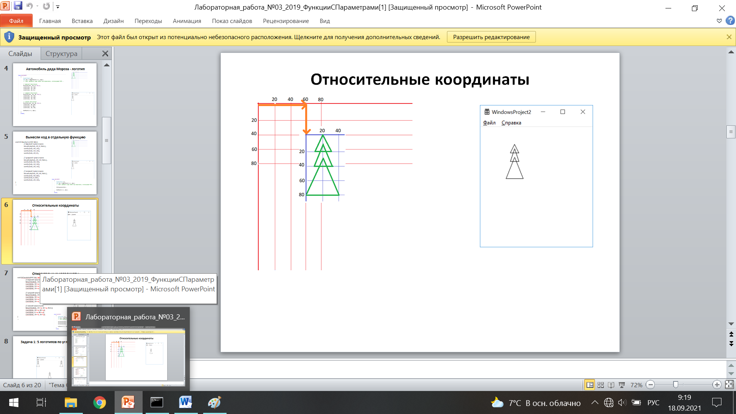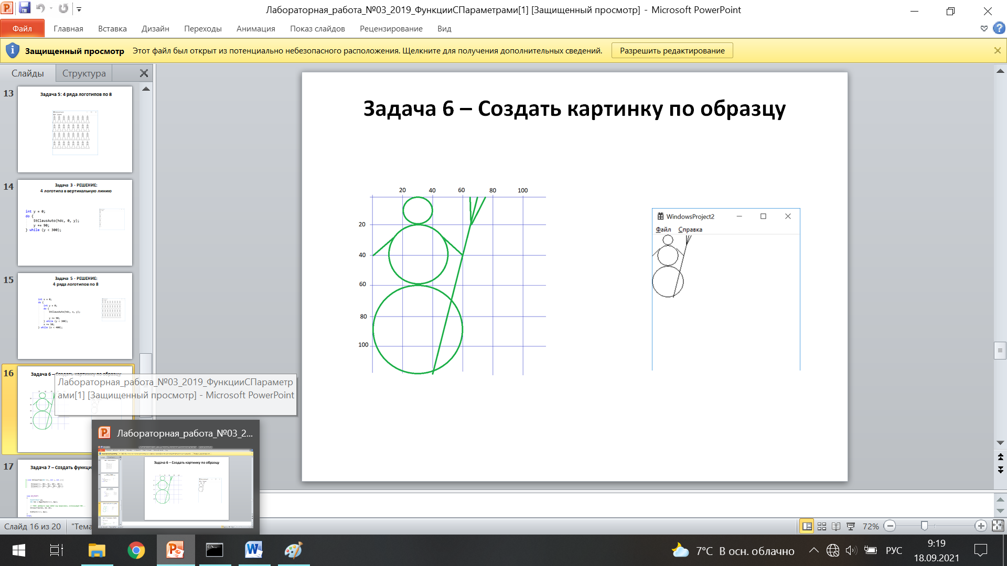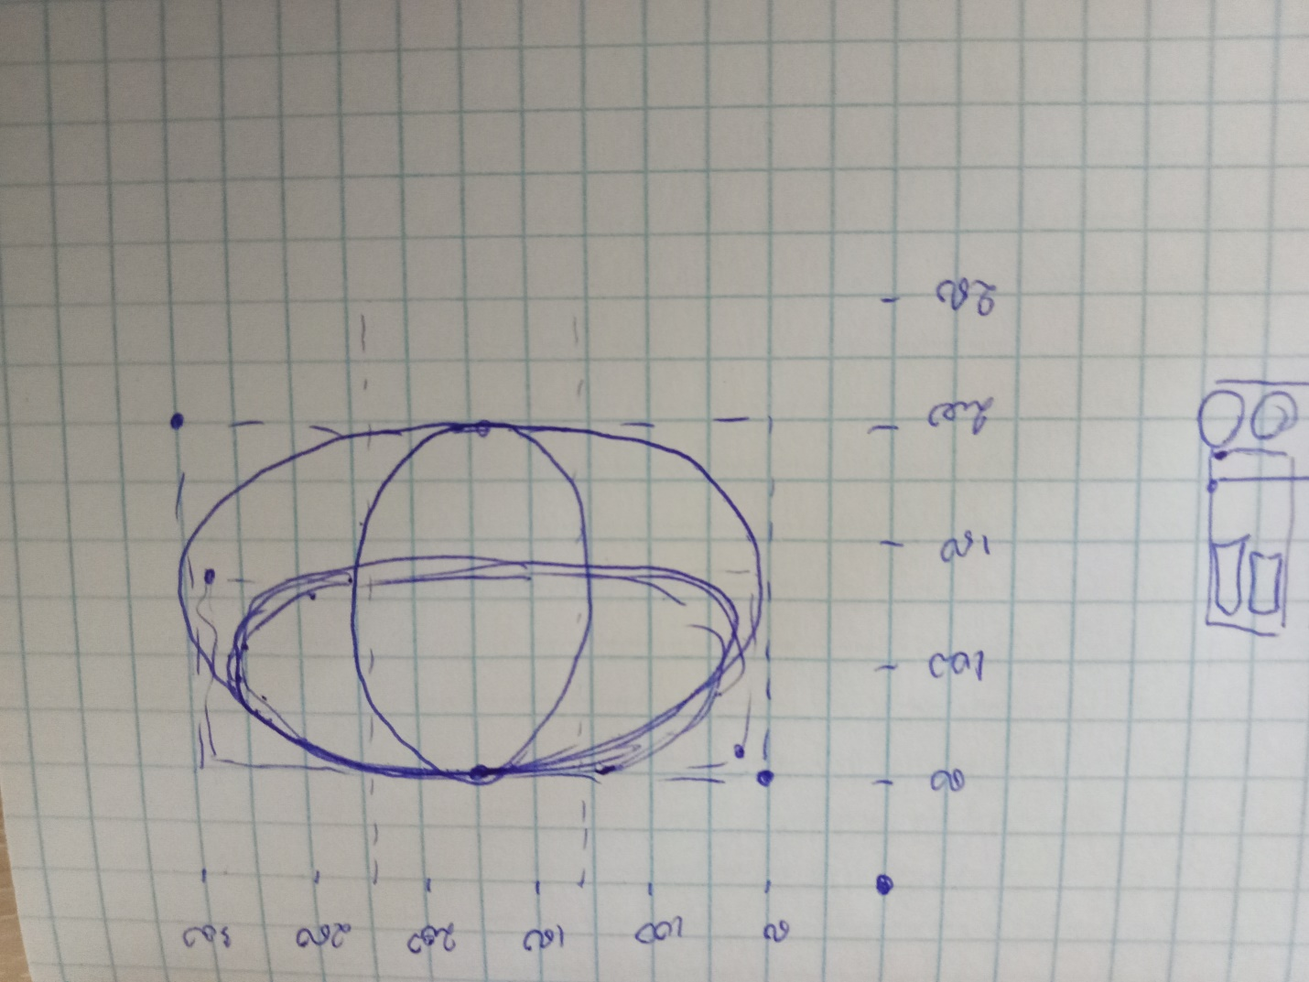

Код программы

void StClausAuto(HDC hdc, int x, int y)

{

//hight

MoveToEx(hdc, 20 + x, 0 + y, NULL);

LineTo(hdc, 30 + x, 20 + y);

LineTo(hdc, 10 + x, 20 + y);

LineTo(hdc, 20 + x, 0 + y);

//middle

MoveToEx(hdc, 20 + x, 10 + y, NULL);

LineTo(hdc, 30 + x, 40 + y);

LineTo(hdc, 10 + x, 40 + y);

LineTo(hdc, 20 + x, 10 + y);

//bottom

MoveToEx(hdc, 20 + x, 30 + y, NULL);

LineTo(hdc, 40 + x, 80 + y);

LineTo(hdc, 0 + x, 80 + y);

LineTo(hdc, 20 + x, 30 + y);

}

void Snowman(HDC hdc, int x, int y) {

Ellipse(hdc, 20 + x, 0 + y, 40 + x, 20 + y);

Ellipse(hdc, 10 + x, 20 + y, 50 + x, 60 + y);

Ellipse(hdc, 0 + x, 60 + y, 60 + x, 120 + y);

MoveToEx(hdc, 15 + x, 30 + y, NULL);

LineTo(hdc, 0 + x, 40 + y);

MoveToEx(hdc, 45 + x, 30 + y, NULL);

LineTo(hdc, 60 + x, 40 + y);

MoveToEx(hdc, 70 + x, 0 + y, NULL);

LineTo(hdc, 40 + x, 120 + y);

MoveToEx(hdc, 65 + x, 20 + y, NULL);

LineTo(hdc, 60 + x, 0 + y);

MoveToEx(hdc, 65 + x, 20 + y, NULL);

LineTo(hdc, 75 + x, 0 + y);

}

void Logo(HDC hdc, int x, int y)

{

HPEN hPen;

hPen = CreatePen(PS_COSMETIC, 4, RGB(0, 0, 0));

SelectObject(hdc, hPen);

MoveToEx(hdc, x+25, y+25, NULL);

Ellipse(hdc, x+25, y+25, x+150, y+100);

Ellipse(hdc,x+ 30, y+30, x+145, y+65);

Ellipse(hdc, x + 65, y + 25, x + 110, y + 100);

}

//task1

RECT rect;

GetClientRect(hWnd, &rect);

StClausAuto(hdc, 10, 10);

StClausAuto(hdc, 10, rect.bottom-100);

StClausAuto(hdc, rect.right-60, 10);

StClausAuto(hdc, rect.right - 60, rect.bottom - 100);

StClausAuto(hdc, rect.right/2, rect.bottom/2);

//task2

int x = 10, n = 0;

while (n<8)

{

StClausAuto(hdc, x, 10);

x += 40;

n += 1;

}

//task3

int y = 100;

n = 0;

while (n<4)

{

StClausAuto(hdc, x, y);

y += 100;

n += 1;

}

//task4

y = 200, x = 40, n = 0;

while (n < 4)

{

StClausAuto(hdc, x, y);

x += 40;

y += 100;

n += 1;

}

//task5

int x = 10, y = 10;

for (int i = 0; i < 4; i++)

{

for (int i = 0; i < 8; i++)

{

StClausAuto(hdc, x, y);

x += 40;

}

x = 10;

y += 80;

}

//task6-7

Snowman(hdc, 10, 10);

task8

//task8.1

RECT rect;

GetClientRect(hWnd, &rect);

Snowman(hdc, 10, 10);

Snowman(hdc, 10, rect.bottom-150);

Snowman(hdc, rect.right-100, 10);

Snowman(hdc, rect.right - 100, rect.bottom - 150);

Snowman(hdc, rect.right/2, rect.bottom/2);

//task8.2

int x = 10, n = 0;

while (n<8)

{

Snowman(hdc, x, 10);

x += 40;

n += 1;

}

//task8.3

int y = 100;

n = 0;

while (n<4)

{

Snowman(hdc, x, y);

y += 100;

n += 1;

}

//task8.4

y = 200;

x = 40, n = 0;

while (n < 4)

{

Snowman(hdc, x, y);

x += 40;

y += 100;

n += 1;

}

//task8.5

int x = 10, y = 10;

for (int i = 0; i < 4; i++)

{

for (int i = 0; i < 8; i++)

{

Snowman(hdc, x, y);

x += 40;

}

x = 10;

y += 80;

}

hometask

//task1

RECT rect;

GetClientRect(hWnd, &rect);

Logo(hdc, 10, 10);

Logo(hdc, 10, rect.bottom-100);

Logo(hdc, rect.right-300, 10);

Logo(hdc, rect.right - 300, rect.bottom - 100);

Logo(hdc, rect.right/2, rect.bottom/2);

//task2

int x = 0, n = 0;

while (n<8)

{

Logo(hdc, x, 10);

x += 110;

n += 1;

}

//task3

int y = 100;

n = 0;

while (n<4)

{

Logo(hdc, x, y);

y += 100;

n += 1;

}

//task4

y = 200, x = 40, n = 0;

while (n < 4)

{

Logo(hdc, x, y);

x += 110;

y += 100;

n += 1;

}

//task5

int x = 10, y = 10;

for (int i = 0; i < 4; i++)

{

for (int i = 0; i < 8; i++)

{

Logo(hdc, x, y);

x += 110;

}

x = 10;

y += 80;

}

Скриншоты программ

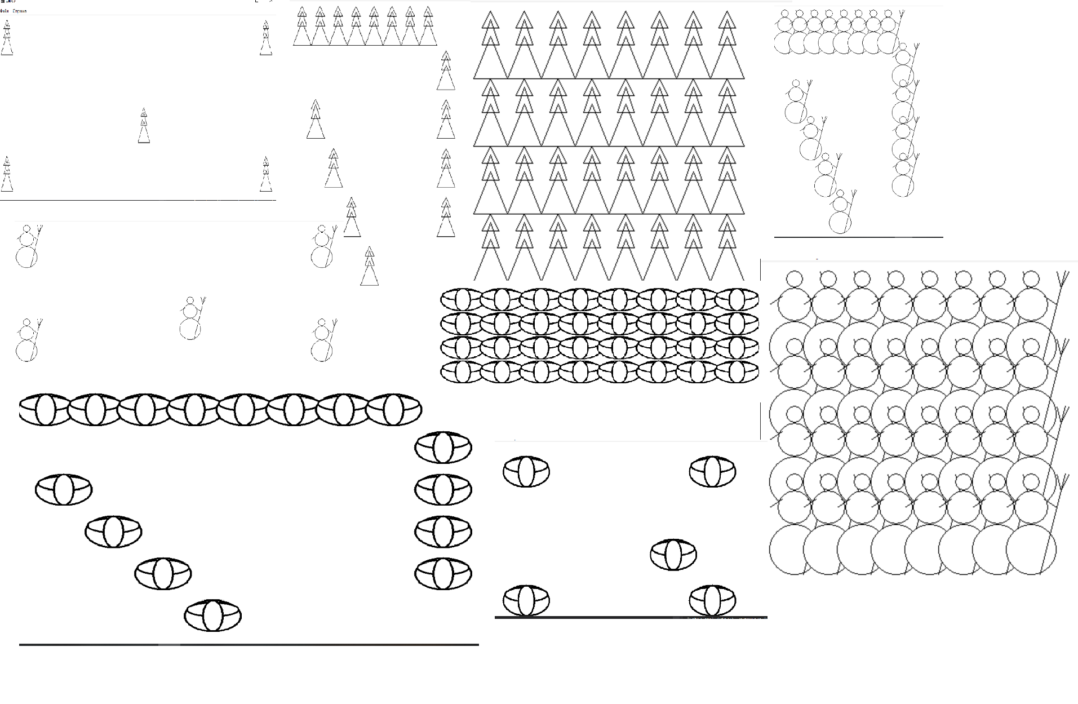

Блок схемы

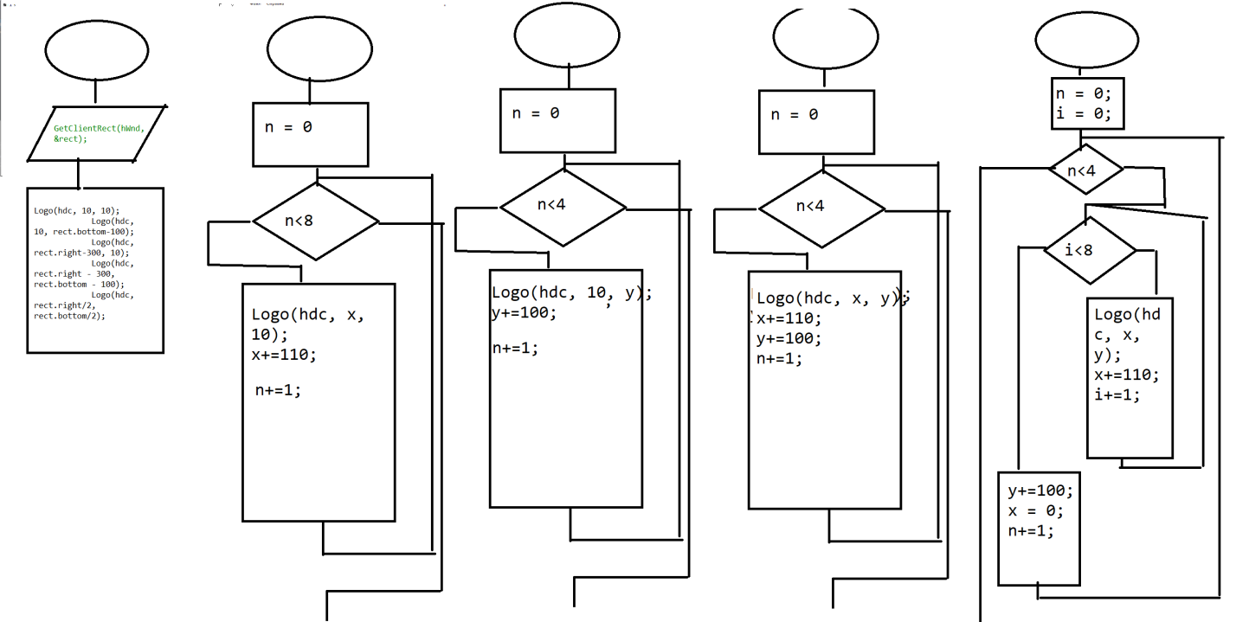

Трассировка

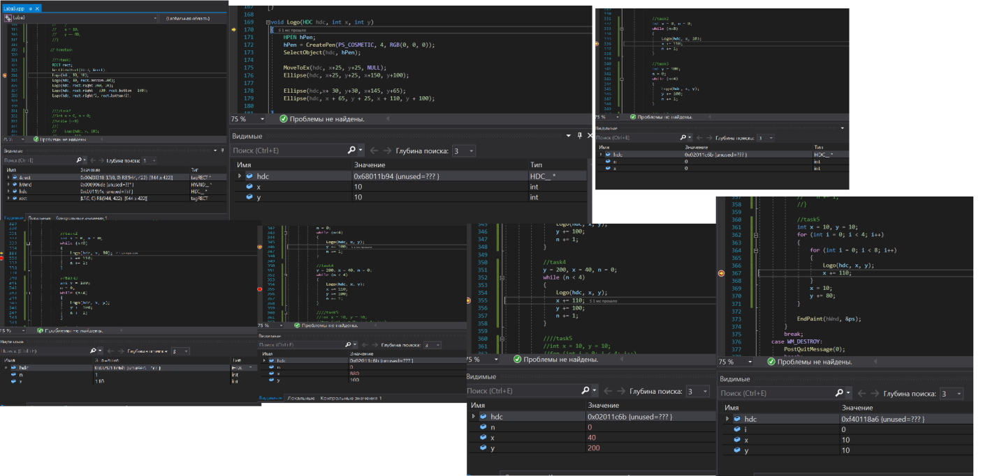

Заключение

Я освоила функции с параметром и рисование в относительных координатах и нарисовала 15 рисунков, используя полученные знания.